# Если вы выбрали категорию «гражданин, ищущий работу», то до подачи заявления на обучение вам необходимо заполнить анкету (резюме) и подать заявление о предоставлении меры государственной поддержки по содействию гражданам в поиске подходящей работы. Как это сделать, описано в инструкции:

# 1 Авторизация в ЛК гражданина

Для начала работы с Порталом гражданину необходимо авторизоваться.

Для этого следует:

1. Перейти на главную страницу Портала и нажать на кнопку «Войти», расположенную в правом верхнем углу страницы.

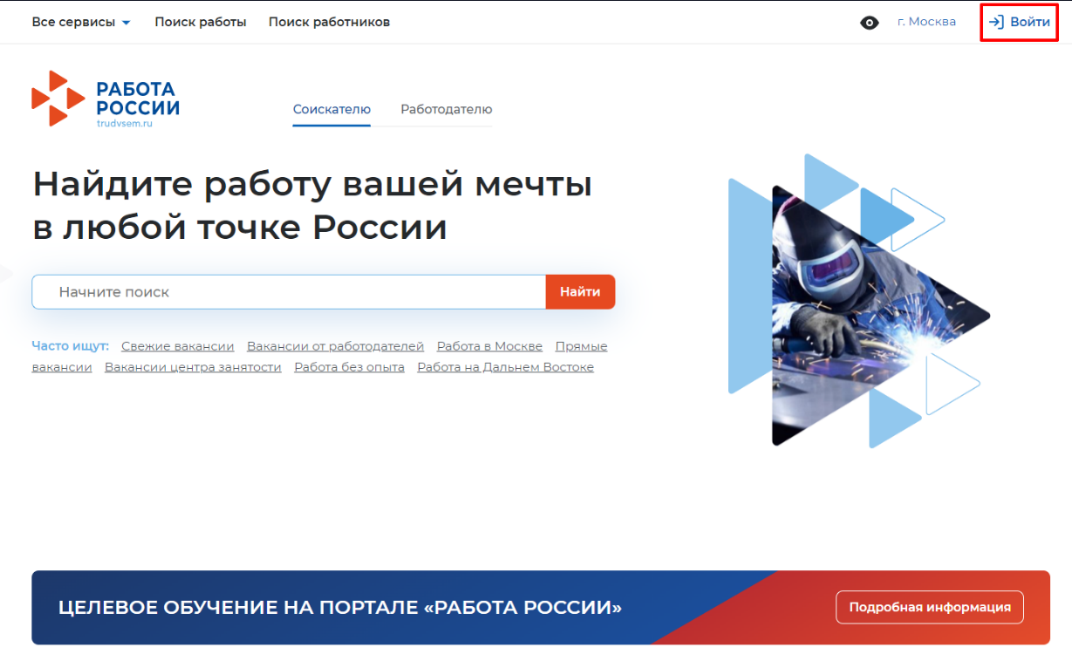

1. На открывшейся странице необходимо нажать на кнопку «Войти через портал «Госуслуги».

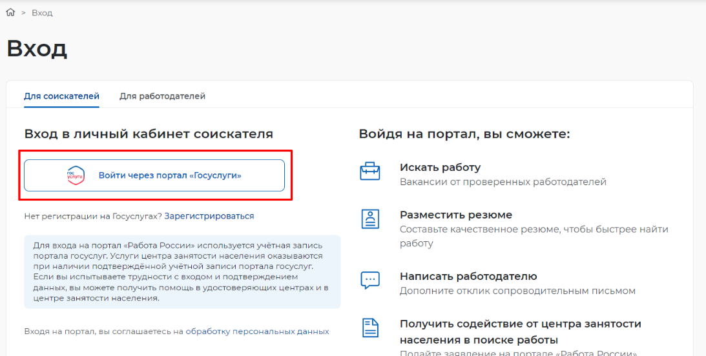

1. В открывшейся форме следует ввести логин и пароль от учетной записи Госуслуг и нажать на кнопку «Войти».

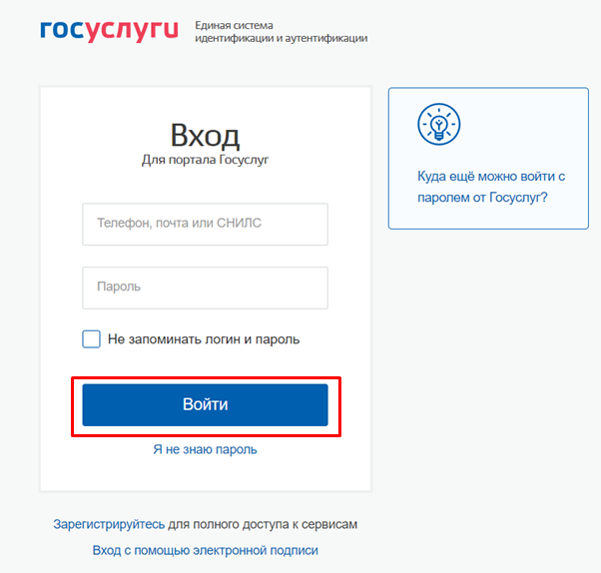

1. Откроется главная страница ЛК гражданина.

# Создание резюме в ЛК гражданина

Для создания резюме необходимо нажать на кнопку



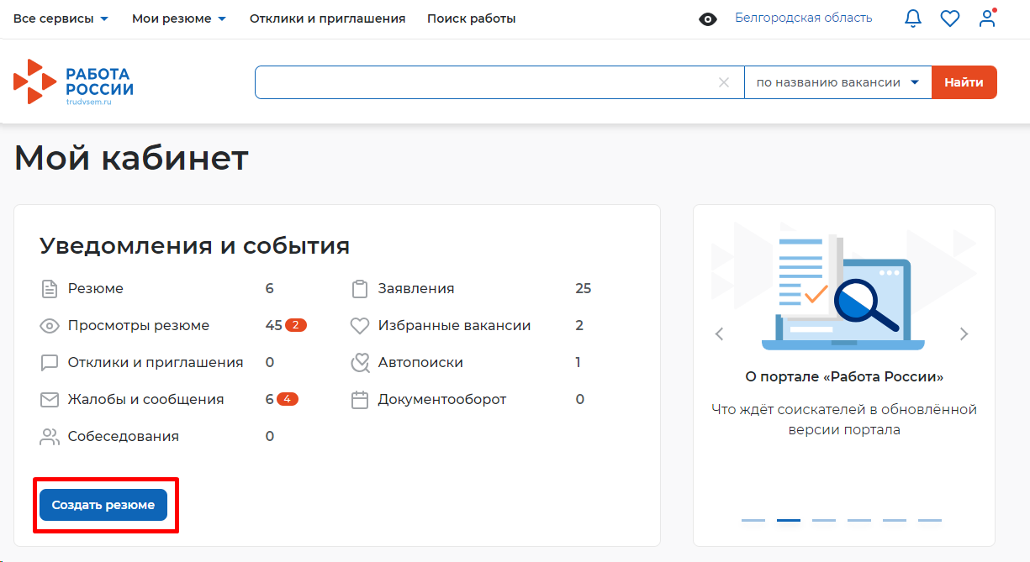

Страница «Создание резюме» состоит из следующих блоков:

* «Вид занятости»;
* «Личные данные»;
* «Место жительства»;
* «Контактная информация»;
* «Желаемая работа»;
* «Опыт работы»;
* «Навыки и достижения»;
* «Достижения»;
* «Предпринимательская деятельность и иная занятость»;
* «Образование»;
* «Знание иностранных языков»;
* «Повышение квалификации»;
* «Свидетельства и сертификаты»;
* «Иные документы»;
* «Социальное положение»;
* «Переезд»;
* «Дополнительная информация к анкете».
* 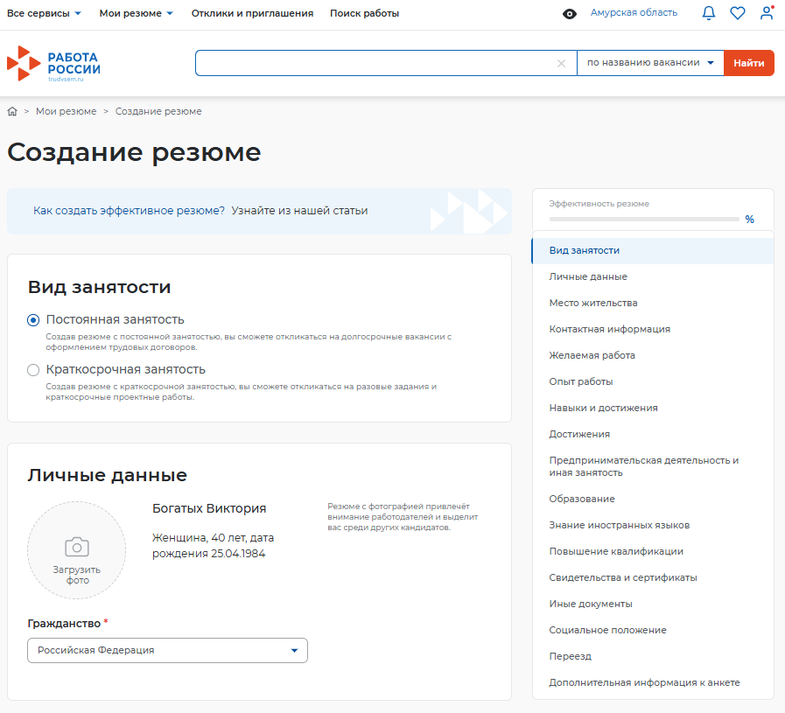

## Блок «Вид занятости»

Для пользователя представлена возможность выбора вида занятости:

* постоянная занятость;
* краткосрочная занятость.

Набор блоков в конструкторе резюме отличается в зависимости от выбора вида занятости.

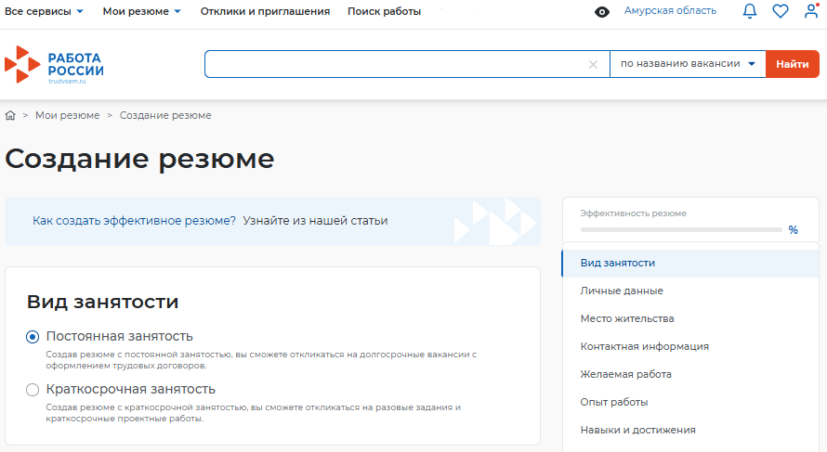

## Блок «Личные данные»

В блоке «Личные данные» содержится:

* фото гражданина;
* персональные данные гражданина. Предзаполнены значениями, полученными из ЕСИА;
* гражданство – выбор значения из выпадающего списка.

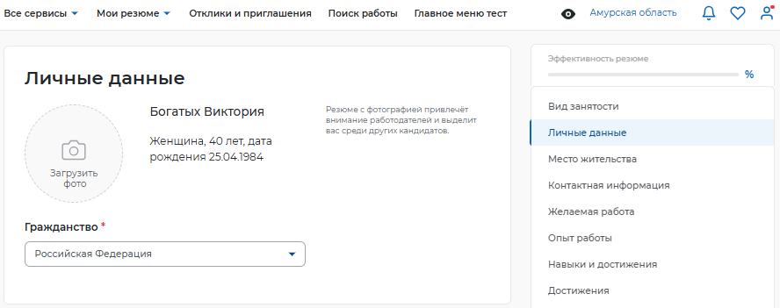

## Блок «Место жительства»

В блоке «Место жительства» гражданину необходимо заполнить поля:

* «Регион» – выбор значения из выпадающего списка;
* «Населенный пункт» – выбор значения из выпадающего списка.
* 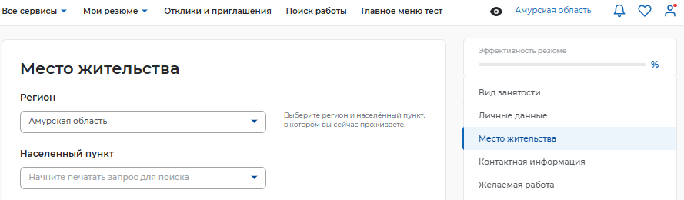

## Блок «Контактная информация»

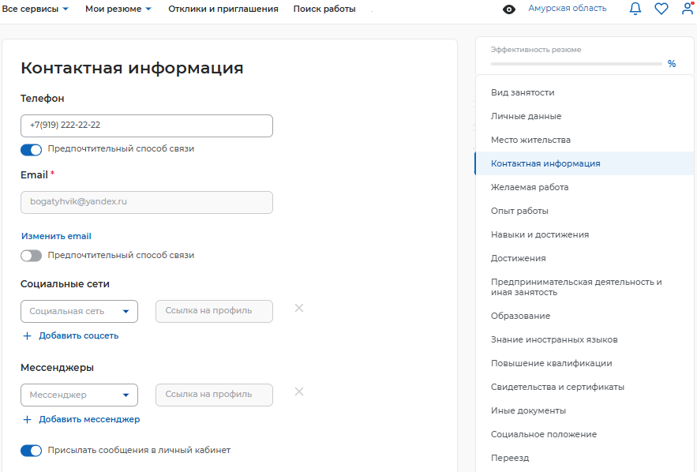

Гражданину необходимо заполнить поля:

* «Телефон» – значение вводится с клавиатуры;
* «Email» – обязательное поле;
* «Социальные сети»;
* «Мессенджеры».

Рядом с полями «Телефон» и «Email» расположен переключатель . Гражданину необходимо выбрать не менее одного предпочтительного способа связи.



Для получения сообщений в личный кабинет следует установить переключатель в активное положение.



## Блок «Желаемая работа»

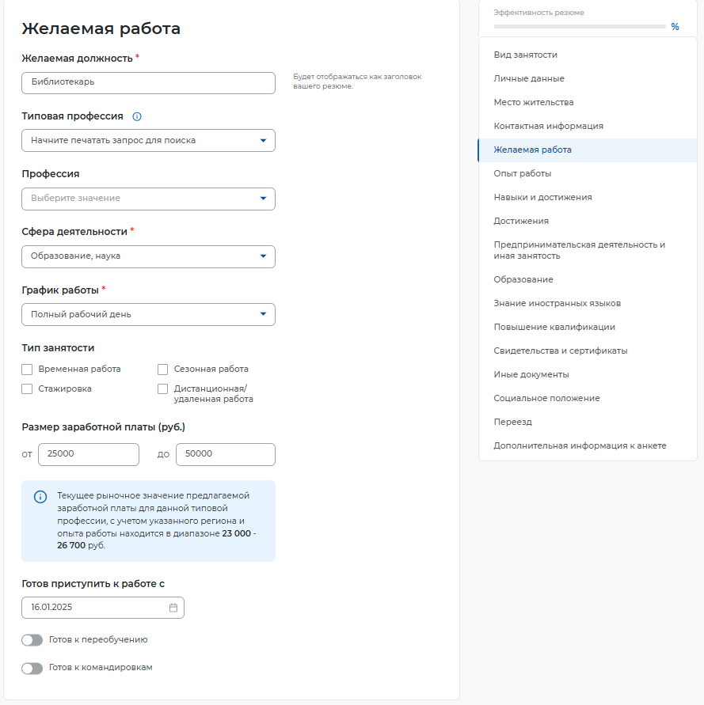

Гражданину необходимо заполнить поля:

* «Желаемая должность» – значение вводится с клавиатуры;
* «Типовая профессия» – выбор значения из выпадающего списка;
* «Профессия» – выбор значения из выпадающего списка;
* «Сфера деятельности» – выбор значения из выпадающего списка;
* «График работы» – выбор значения из выпадающего списка;
* «Тип занятости» – установка чек-бокса рядом с типом занятости;
* «Размер заработной платы (руб.)» – значение вводится с клавиатуры;
* «Готов приступить к работе» – выбор даты из календаря.

Если гражданин готов к командировкам или к переобучению, необходимо установить переключатели , в активное положение.



## Блок «Опыт работы»

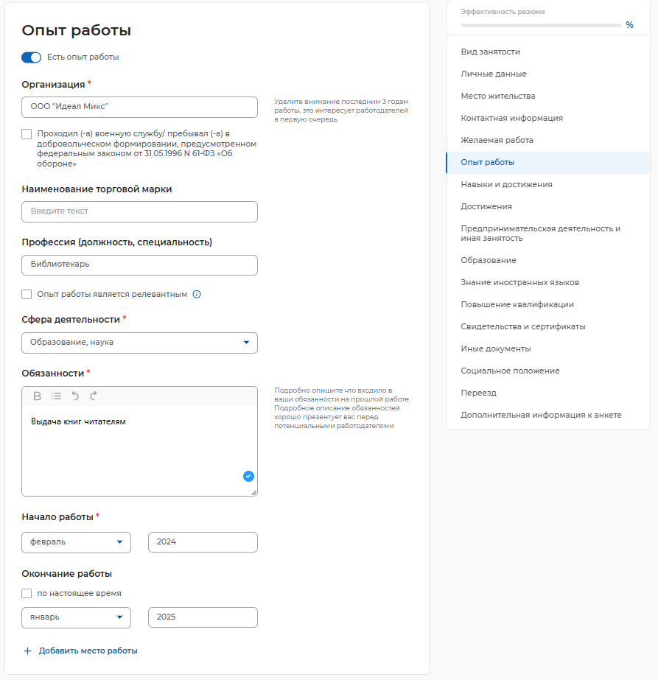

Гражданину необходимо заполнить поля:

* «Организация» – значение вводится с клавиатуры;
* «Наименование торговой марки» – значение вводится с клавиатуры;
* «Профессия (должность, специальность) – выбор значения из выпадающего списка;
* «Сфера деятельности» – выбор значения из выпадающего списка;
* «Обязанности» – значение вводится с клавиатуры;
* «Начало работы» – выбор месяца начала работы из выпадающего списка, значение вводится с клавиатуры;
* «Окончание работы» – выбор месяца окончания работы из выпадающего списка, значение вводится с клавиатуры.

Для добавления еще одного места работы необходимо нажать на .



Если у гражданина нет опыта работы, переключатель следует оставить выключенным.



В блоке также присутствует чек-бокс «Проходил (-а) военную службу / пребывал (-а) в добровольческом формировании, предусмотренном федеральным законом от 31.05.1996 N 61-ФЗ «Об обороне», который можно установить при необходимости.

## Блок «Навыки и достижения»

Гражданину предоставляется возможность выбора навыков и достижений, которыми он владеет, из предложенного списка навыков в поле «Выберите навыки».

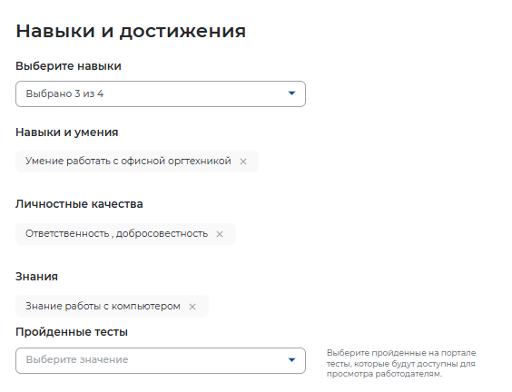

Для добавления навыков и достижений необходимо в поле «Выберите навыки» ввести текст, затем кликнуть на нужное значение из перечня.

## Блок «Достижения»

Значение вводится с клавиатуры. При необходимости достижения можно оформить в виде списка, нажав на .



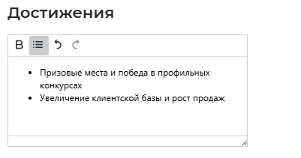

## Блок «Предпринимательская деятельность и иная занятость»

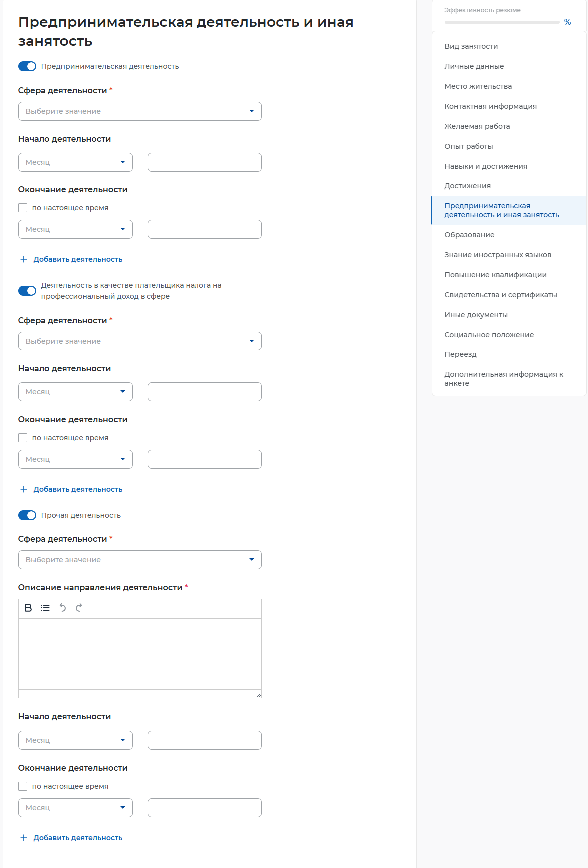

Если гражданин осуществлял предпринимательскую деятельность, деятельность в качестве плательщика налога на профессиональный доход в сфере или прочую деятельность, необходимо перевести соответствующий переключатель в активное положение.



Если один из переключателей «Предпринимательская деятельность» или «Деятельность в качестве плательщика налога на профессиональный доход в сфере» находится в активном положении , отображаются поля:



* «Сфера деятельности» – поле с выбором значения из справочника сферы деятельности, обязательно для заполнения если переключатель включен;
* «Начало деятельности» – поле с выбором года и месяца, необязательно для заполнения;
* «Окончание деятельности» – поле с выбором года и месяца, необязательно для заполнения.

Если переключатель «Прочая деятельность» находится в активном положении , отображаются поля:



* «Сфера деятельности» – поле с выбором значения из справочника сферы деятельности, обязательно для заполнения если переключатель включен;
* «Описание направления деятельности» – текстовое поле с ручным вводом, обязательно для заполнения если переключатель включен;
* «Начало деятельности» – поле с выбором года и месяца, необязательно для заполнения;
* «Окончание деятельности» – поле с выбором года и месяца, необязательно для заполнения.

Кнопка позволяет добавлять запись нового периода деятельности с возможностью его последующего удаления.



## Блок «Образование»

В блоке «Образование» содержится:

* поле «Уровень образования» – значение выбирается из выпадающего списка:
* «Нет основного общего»;
* «Высшее образование – подготовка кадров высшей квалификации»;
* «Высшее образование – бакалавриат»;
* «Основное общее образование»;
* «Среднее профессиональное образование»;
* «Среднее общее образование»;
* «Высшее образование» – специалитет, магистратура;
* поле «Образовательная организация» – выбор значения из списка;
* поле «Год окончания» – значение вводится с клавиатуры;
* поле «Серия диплома» – значение вводится с клавиатуры;
* поле «Номер диплома» – значение вводится с клавиатуры;
* поле «Дата выдачи диплома» – значение выбирается из календаря;
* поле «Специальность по диплому» – значение выбирается из списка;
* поле «Квалификация по диплому» – значение вводится с клавиатуры;
* чек-бокс «Фамилия, имя, отчество (при наличии) на момент выдачи документа об образовании и (или) квалификации не отличается». По умолчанию чек-бокс всегда заполнен. При пустом чек-боксе отображается обязательное для заполнения текстовое поле «Фамилия по диплому»;
* кнопка – при нажатии на кнопку добавляется новая карточка с набором полей «Образование».



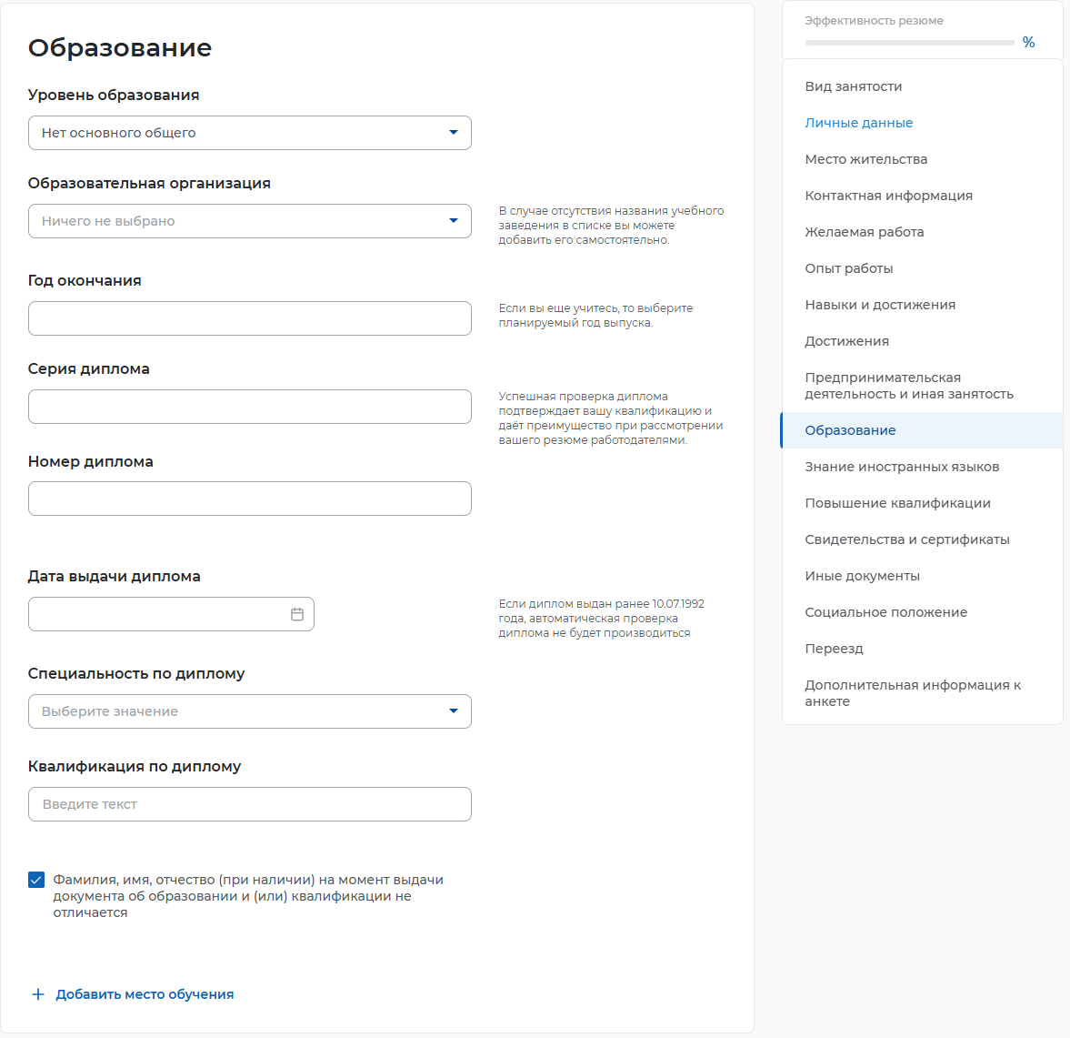

## Блок «Знание иностранных языков»

В блоке «Знание иностранных языков» содержится:

* поле «Выбор языка» – значение выбирается из списка;
* поле «Уровень владения» – значение выбирается из списка,
* кнопка – при нажатии на кнопку добавляется новая карточка с набором полей «Знание иностранных языков».

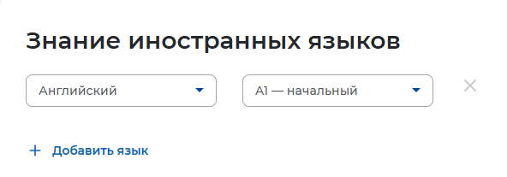

## Блок «Повышение квалификации»

В блоке «Повышение квалификации» содержится:

* поле «Название курса» – значение вводится с клавиатуры;
* поле «Образовательная организация» – значение вводится с клавиатуры. Обязательное для заполнения, если поле «Название курса» заполнено;
* поле «Год окончания» – значение вводится с клавиатуры;
* кнопка – при нажатии на кнопку добавляется новая карточка с набором полей «Повышение квалификации».



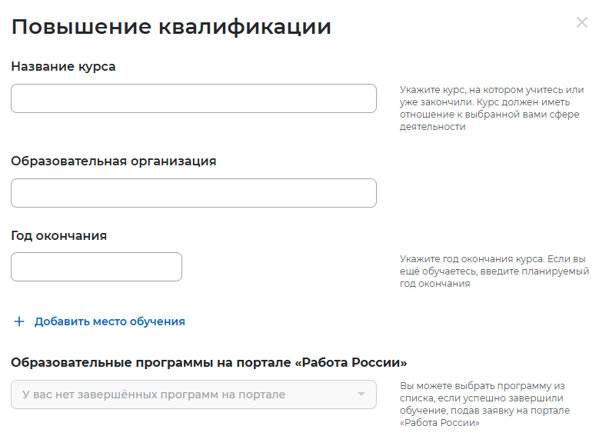

## Блок «Свидетельства и сертификаты»

В блоке «Свидетельства и сертификаты» содержится:

* поле «Тип документа» – значение выбирается из списка:
* Сертификат;
* Свидетельство о независимой оценке;
* кнопка – при нажатии на кнопку добавляется новая карточка с набором полей «Свидетельства и сертификаты».

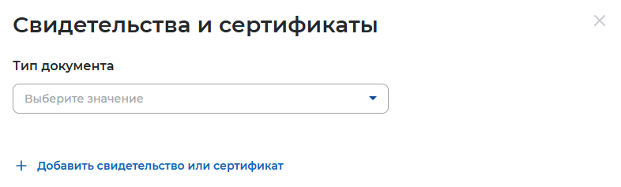

В зависимости от выбранного типа документа могут отображаться следующие элементы:

* тип документа «Сертификат»:
* поле «Наименование документа» – значение вводится с клавиатуры;
* поле «Регистрационный номер» – значение вводится с клавиатуры;
* поле «Дата выдачи» – значение выбирается из календаря;
* поле «Срок действия» – значение выбирается из календаря;
* поле «Сертифицирующая организация»;
* тип документа «Свидетельство о независимой оценке»:
* поле «Регистрационный номер» – значение вводится с клавиатуры;
* поле «Дата выдачи» – значение выбирается из календаря;
* поле «Срок действия» – значение выбирается из календаря.

## Блок «Иные документы»

В блоке «Иные документы» содержится:

* поле «Медицинские документы» – значение выбирается из списка:
* Медицинская книжка;
* Медицинская справка;
* поле «Вид справки» – значение вводится с клавиатуры;
* поле «Водительское удостоверение» – значение выбирается из списка;
* поле «Сертификаты, допуски или иные документы» – значение вводится с клавиатуры.

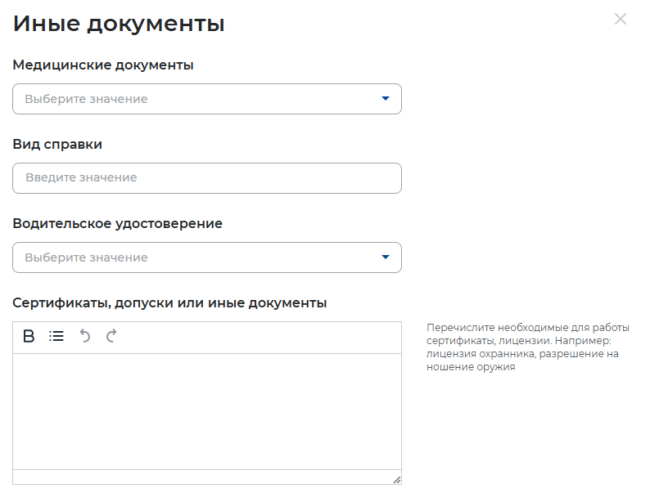

## Блок «Социальное положение»

В блоке «Социальное положение» содержится:

* поле «Семейное положение» – значение выбирается из списка;
* поле «Наличие детей до 18 лет» – значение выбирается из списка;
* поле «Наличие жилья» – значение выбирается из списка;
* поле «Социальный статус» – значение выбирается из списка.

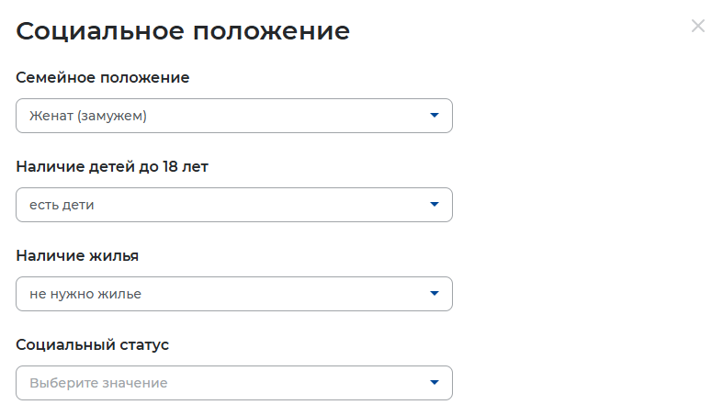

## Блок «Переезд»

В блоке «Переезд» содержится:

* поле «Желаемый регион переезда» – значение выбирается из списка;
* поле «Населенный пункт» – значение выбирается из списка;
* переключатель – переводится в положение вкл / выкл;



* поле «Условия переезда» – значение вводится с клавиатуры;
* кнопка – при нажатии на кнопку добавляется новая карточка с набором полей «Переезд».



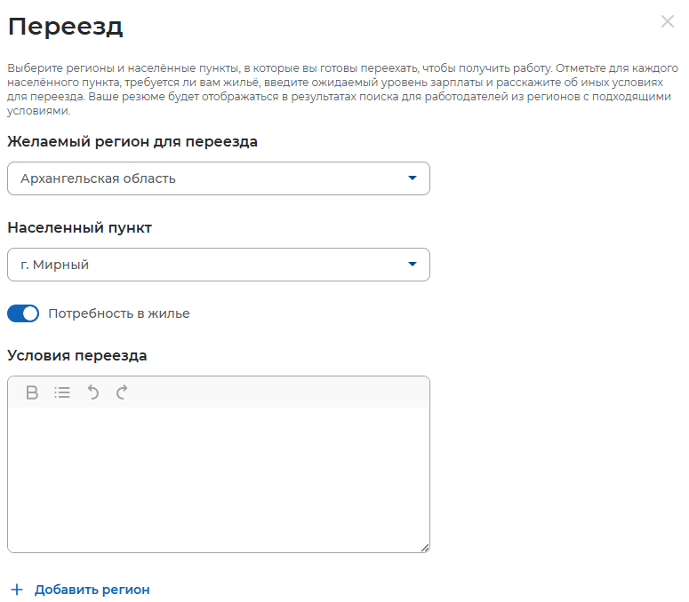

## Блок «Дополнительная информация к анкете»

Значение вводится с клавиатуры.

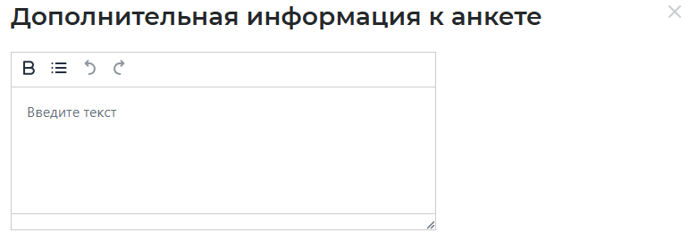

# Подача заявления в ЛК гражданина о предоставлении меры государственной поддержки по содействию гражданам в поиске подходящей работы, включая оказание содействия в составлении анкеты

Чтобы подать заявление о предоставлении меры государственной поддержки (далее – МГП) гражданину необходимо пройти авторизацию в ЛК гражданина (п. 1).

1. Далее следует нажать на пункт верхнего меню «Все сервисы».

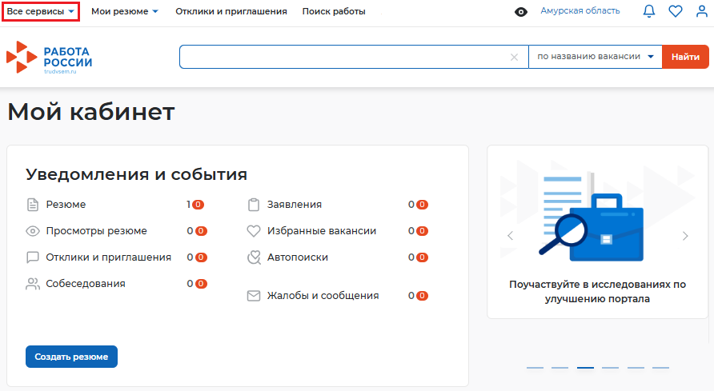

1. В главном меню в разделе «Услуги центра занятости» необходимо выбрать пункт «Меры поддержки».

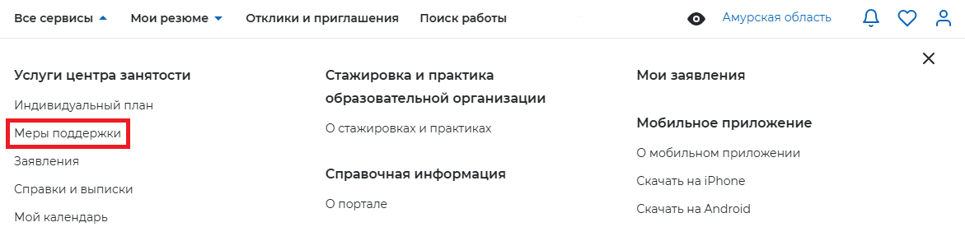

* 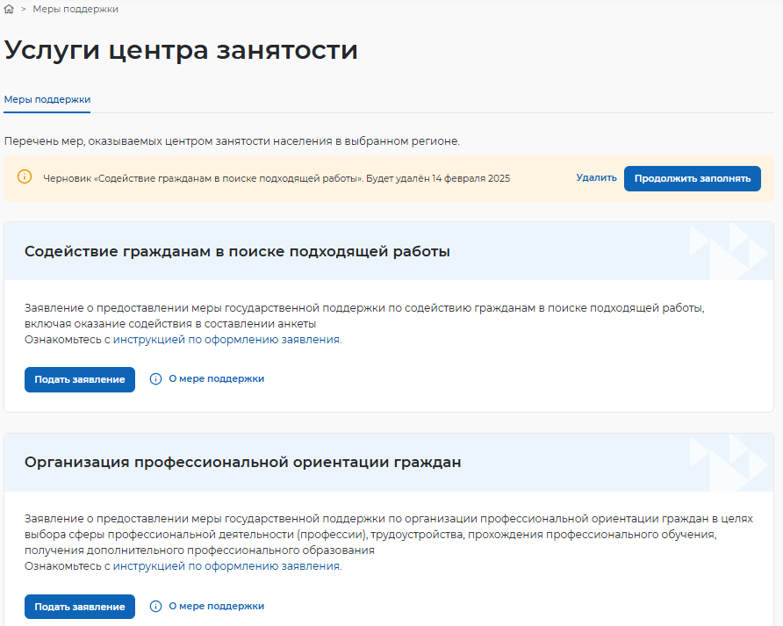

## Заполнение формы заявления

В форме заявления присутствуют обязательные к заполнению поля, отмеченные .



Набор блоков в форме заявления зависит от цели обращения, выбранной гражданином.

### Блок «Цель обращения»

Гражданину необходимо выбрать цель обращения:

* «Я ищу работу и не претендую на признание безработным»;

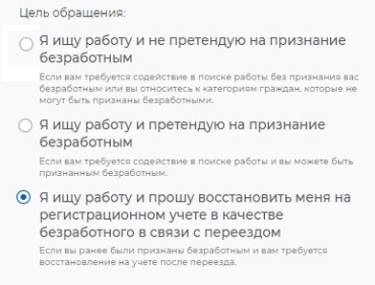

### Блок «Личные данные»

В блоке «Личные данные заявителя» сведения будут заполнены автоматически на основании данных Госуслуг.

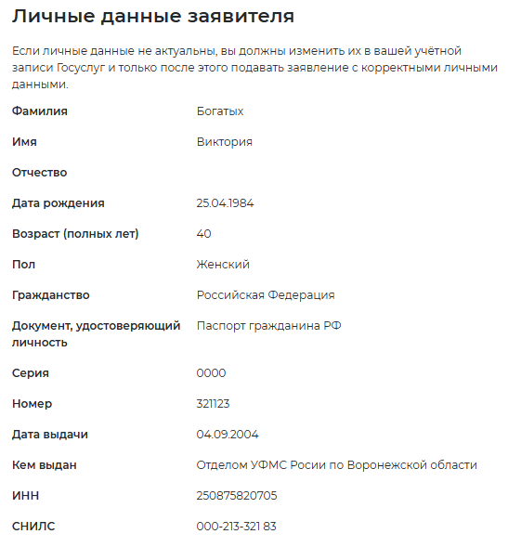

### Блок «Анкета»

В блоке «Анкета» необходимо выбрать резюме из выпадающего списка.

Список формируется на основе резюме, которые гражданин разместил на портале «Работа России».

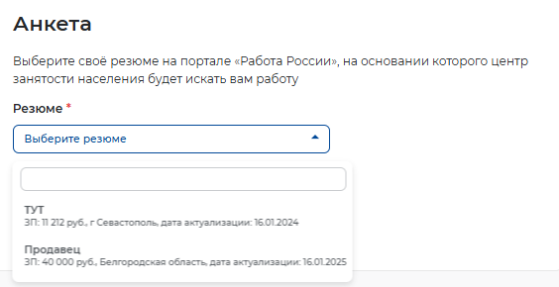

### Блок «Адрес регистрации»

В блоке «Адрес регистрации» необходимо указать адрес регистрации по месту жительства (постоянной регистрации) или адрес регистрации по месту пребывания (временная регистрация).

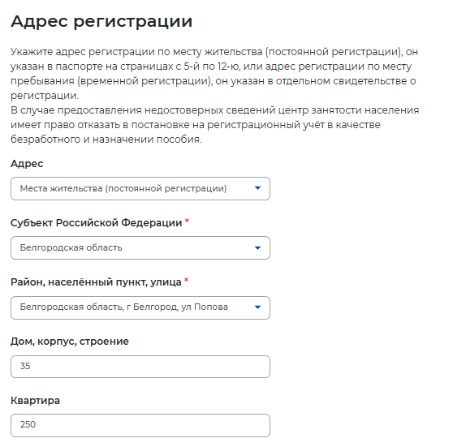

### Блок «Контактные данные»

В блоке «Контактные данные» следует заполнить обязательные поля «Телефон» и «Адрес электронной почты».

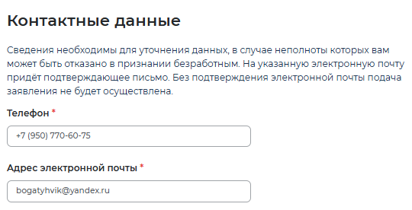

### Блок «Место получения меры государственной поддержки в сфере занятости населения»

«В блоке «Место получения меры государственной поддержки в сфере занятости населения» необходимо выбрать ЦЗН из списка.

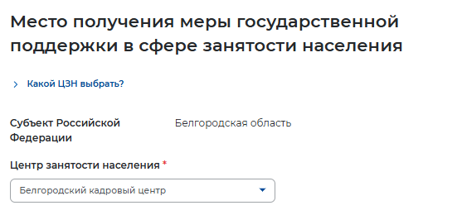

### Блок «Желаемые субъекты Российской Федерации для осуществления поиска работы»

В блоке «Желаемые субъекты Российской Федерации для осуществления поиска работы» можно указать дополнительные регионы, в которых будут подбираться вакансии.

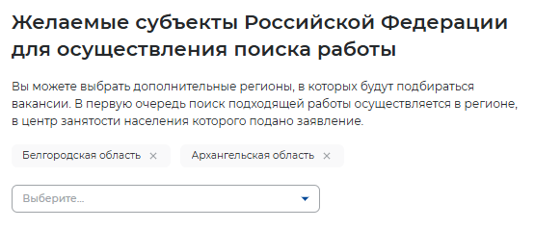

### Блок «Социальный статус»

В блоке «Социальный статус» необходимо поставить отметки напротив соответствующих статусов.

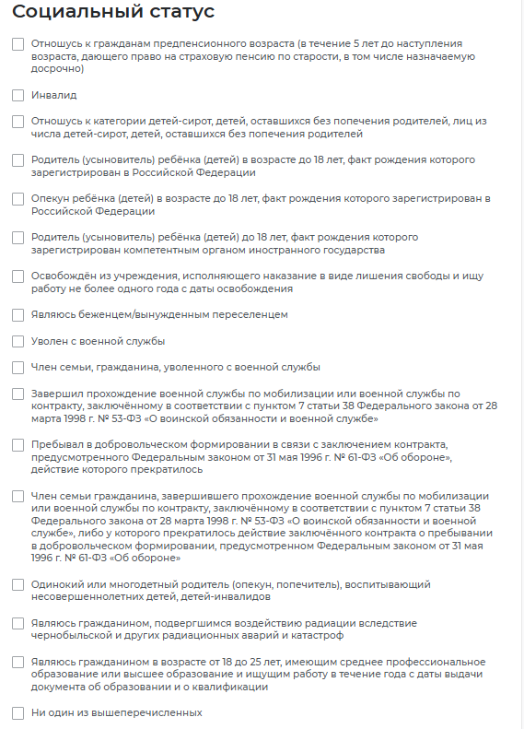

Если в блоке «Социальный статус» отмечен статус «Инвалид», автоматически добавляется блок «Группа инвалидности» для заполнения (рисунок 38).

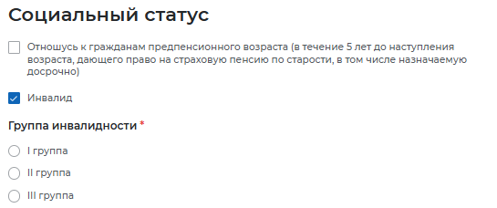

### Блок «Сведения о детях»

При проставлении отметки о наличии детей в блоке «Социальный статус», появляется блок «Сведения о детях», в который могут быть внесены данные при нажатии на кнопку .

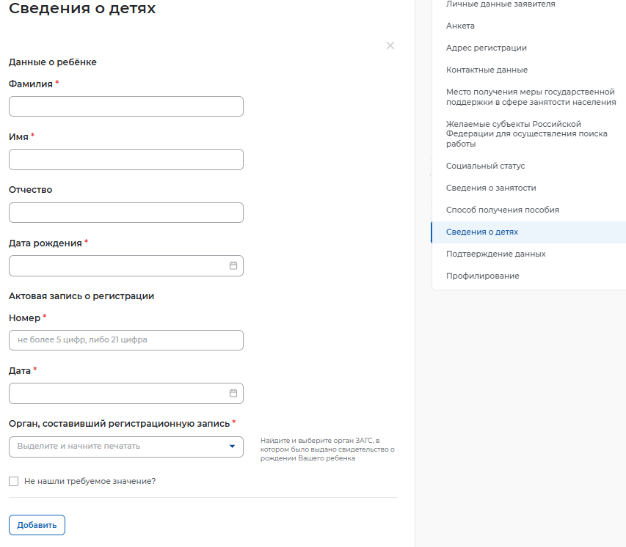

При нажатии на кнопку появляются поля для заполнения данных о ребенке (рисунок 39):



* фамилия;
* имя;
* отчество;
* дата рождения;
* актовая запись о регистрации;
* номер;
* дата;
* орган, составивший регистрационную запись.

При нажатии на кнопку добавляется новая карточка с набором полей «Сведения о детях».



### Блок «Сведения о занятости»

В блоке «Сведения о занятости» гражданину следует ввести данные о том, относится он или нет к перечисленным категориям лиц.

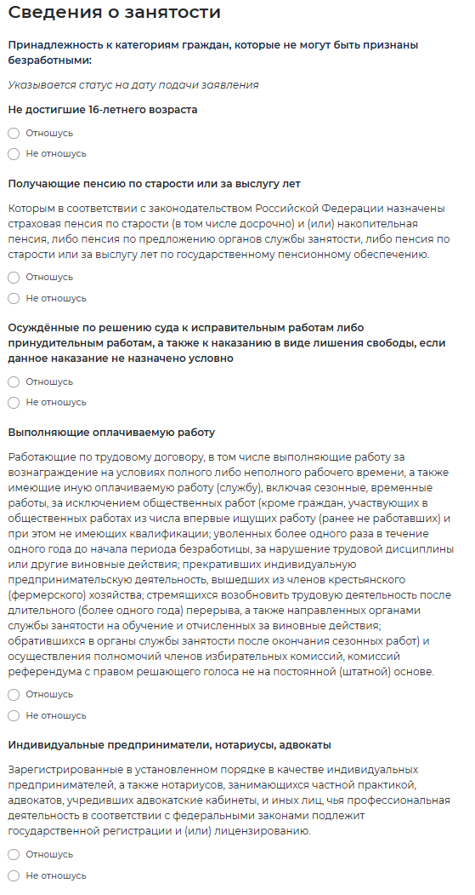

### Блок «Подтверждение данных»

В Блоке «Подтверждение данных» гражданин должен подтвердить указанные данные и свое согласие на обработку их в целях принятия решения по обращению.

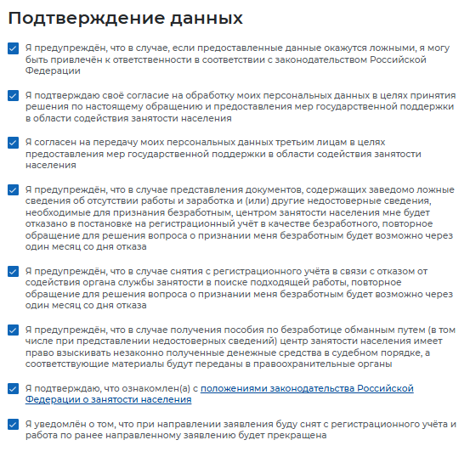

Для отправки заявления необходимо нажать на кнопку . При этом появится уведомление об успешной отправке заявления.

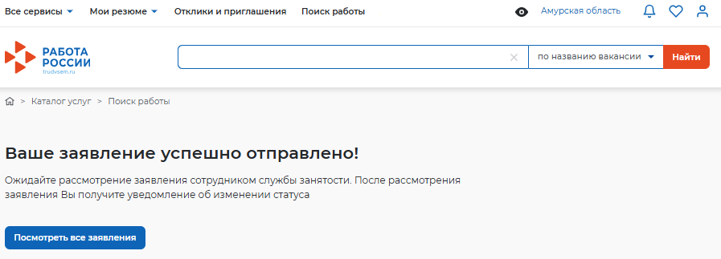

Ваше заявление на регистрацию в целях поиска работы успешно отправлено, теперь вы можете подать заявление на обучение.